Potenti sculture, realizzate con catene, esprimono emozioni umane:
l’artista coreano Young-Deok Seo alla M.A.D֗Gallery

La M.A.D֗.Gallery presenta LINK, una mostra di Young-Deok Seo. Animato da una grande passione, questo artista coreano si avvale di intriganti sculture per mostrare le complessità dell’animo umano. Grazie a un processo di saldatura complesso e meticoloso, Young-Deok unisce tra loro catene per dare vita a figure umane. Il risultato è una collezione di opere d’arte semplicemente impressionante. Per lui, la catena aggrovigliata rappresenta il dualismo tra la forza e la fragilità dell’uomo, in un’era di caotica industrializzazione.

“Desidero sentire ciò che il pubblico vede, dare voce alle emozioni in modo diretto, senza evitarle”, afferma Young-Deok in merito alla sua opera tridimensionale. “È bella se il pubblico la trova bella e brutta, se il pubblico la considera tale: voglio essere il più onesto possibile”.

La collezione di sculture contemporanee di Young-Deok racconta storie di gente comune ed esprime sentimenti umani suscitando emozioni sincere in chi le osserva: c’è turbamento tra i presenti, qui alla M.A.D֗;Gallery. Il talento e l’entusiasmo che animano Young-Deok sono enormi e si palesano subito, basta osservare l’uso geniale e originale che fa di una semplice catena per creare potenti opere d’arte.

LINK

LINK è il legame che unisce due mondi. Le intricate sculture della collezione LINK uniscono la relativa rigidità del metallo e la morbidezza del corpo umano, per esprimere la repressione alla quale è sottoposto lo spirito umano nell’odierna civilizzazione materialista e industriale.

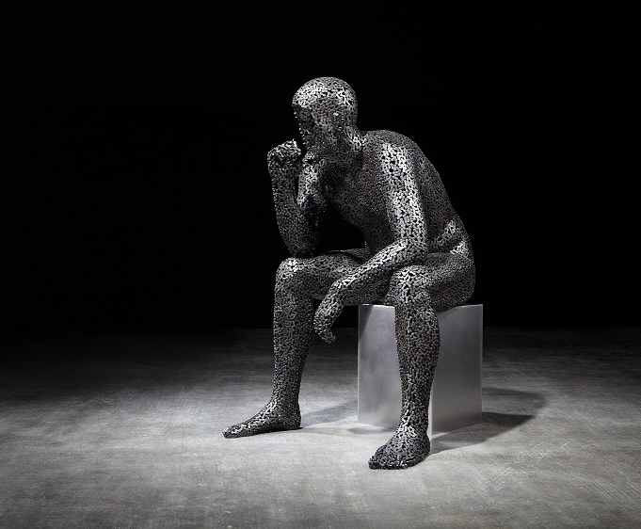 | Nella sua classica posizione, The thinker 300 (edizione limitata a 8 esemplari) è un uomo senza volto seduto con il busto in avanti sulle ginocchia, il mento appoggiato alla mano e l’aria abbattuta che, forse, osserva i problemi del mondo. Realizzata con una catena di ferro per biciclette, ogni maglia della scultura è posizionata con una cura talmente estrema da modellare i muscoli ricordando al tempo stesso la pelle del corpo umano. Questa scultura meditabonda, con un peso di 60 kg e un’altezza di 122 cm, è la più grande della collezione.
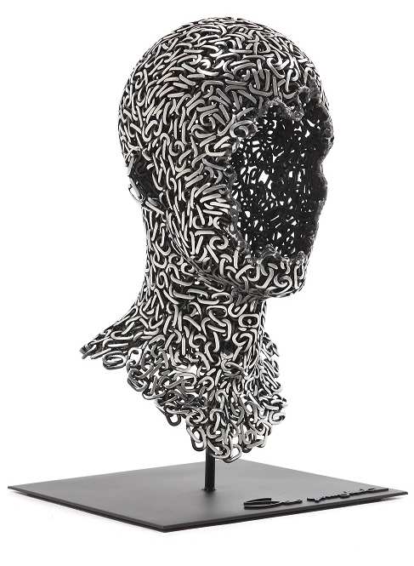 | A prima vista, Anguish 23 (edizione limitata a 8 esemplari) sembra il classico busto scultoreo. Ma da uno sguardo più attento, si capisce che non è così. Le maglie di una catena industriale in acciaio inossidabile si intrecciano e si contorcono in tutta l’opera d’arte, dando forma al capo ma lasciando il viso all’immaginazione dell’osservatore.
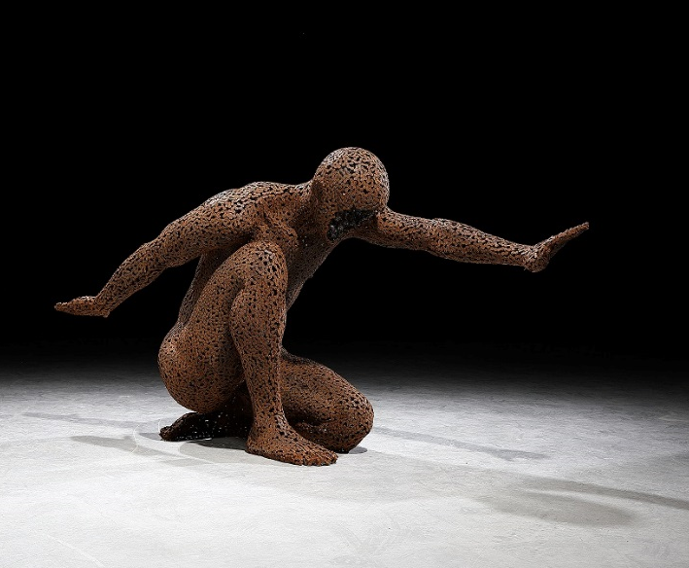 | Per dare un tocco rétro, in Meditation 285 (edizione limitata a 10 esemplari) la figura umana è realizzata con una catena per biciclette in ferro arrugginito e giace appoggiata su un ginocchio, in una posizione semi rannicchiata con le braccia distese con grazia. Visivamente potente, questa opera d’arte misura 164 cm di lunghezza e 85 cm di altezza. Creare una solida figura umana utilizzando una catena non è facile e Young-Deok dà forma in modo magistrale alla sua visione artistica. Inoltre, le sculture senza volto suscitano pensieri, emozioni e curiosità in chi le osserva.
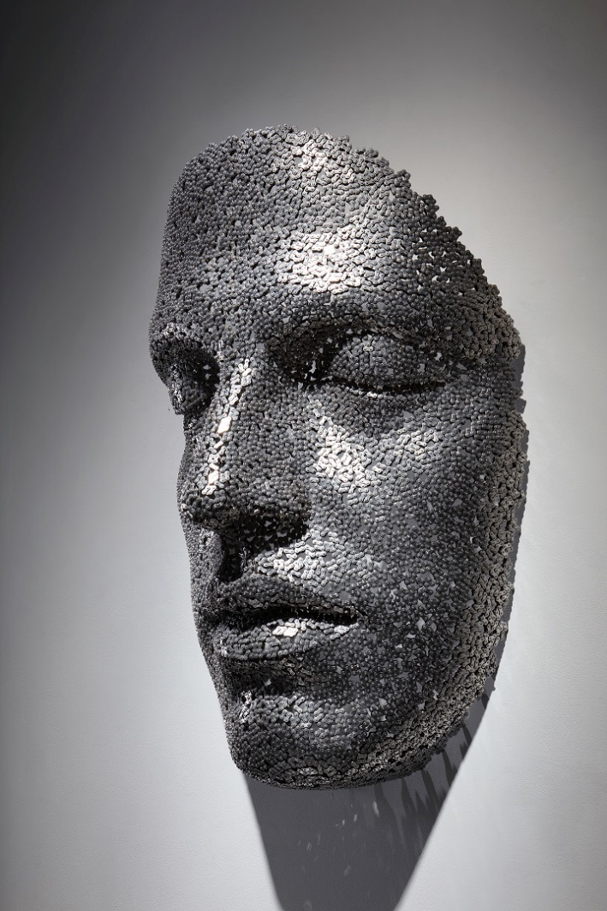 | Meditation 130 (edizione limitata a 10 esemplari) si concentra sul raccoglimento: il viso ha gli occhi delicatamente chiusi e le labbra rilassate. La catena per biciclette in acciaio inossidabile viene attorcigliata in modo tale da creare una scultura montata a muro con un’altezza di 110 cm e una larghezza pari a 75 cm. Si dice spesso che l’obiettivo della meditazione sia “calmare la mente” e questo esemplare mostra una persona assorta nei suoi pensieri.
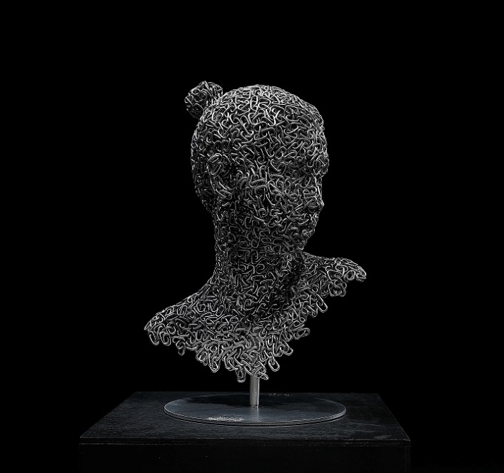 | Dall’azzeccato nome di Nirvana 37 (edizione limitata a 20 esemplari), questa creazione rappresenta uno stato di felicità ideale, il nirvana: l’obiettivo ultimo del buddismo. Nonostante l’intrico della catena in acciaio inossidabile, il volto di questa scultura evoca la quiete.
Perché c’è un numero nel nome di ogni esemplare? Il numero equivale ai metri di catena utilizzata per creare l’opera. Per esempio, per The thinker 300 sono stati impiegati 300 metri di catena per biciclette! Ogni opera d’arte porta la firma incisa sulla parte laterale o inferiore e una lettera di garanzia.

Processo creativo

“Un giorno, mi sono imbattuto in un ammasso di catene di metallo abbandonato in strada”, Young-Deok descrive il primo stimolante incontro con il mezzo espressivo da lui prescelto. “Sembrava una sorta di macchina, un essere che si dimenava come se fosse vivo. Steso a terra per strada, mi sentivo stupido agli occhi dei passanti. In quel momento, ho pensato che con quella catena avrei potuto realizzare un corpo umano: sarebbe stato il materiale più adatto per incarnare le vite intricate dell’uomo odierno. Così, ho cominciato ad apprendere le tecniche di saldatura per applicarle alle mie creazioni”.

Nella periferia di Seoul, in un laboratorio pieno di attrezzature per la saldatura e modelli in gesso, Young-Deok e il suo team composto da dieci scrupolosi artigiani danno vita alle sculture. Bisogna immaginare una fabbrica con scintille che zampillano dalle saldatrici all’argon, artigiani che legano insieme catene, gru che sollevano enormi sculture e ovunque attrezzature come macine, strumenti di taglio, prodotti chimici e gesso: questa è una scena tipica nel laboratorio dell’artista. “Mi piace restare solo nel laboratorio quando sono andati tutti via”, spiega Young-Deok. “Le mie opere d’arte sono molto difficili da realizzare date le loro forme grandi e complesse. Lavorare da solo mi permette di risolvere facilmente le difficoltà”.

Il processo creativo inizia con lo smontaggio e il rimontaggio della catena per biciclette o industriale, in modo tale che sia in buone condizioni. Una volta definite la posizione e la forma, l’artista crea dapprima un modello in 3D con il computer, quindi un modello in creta o Styrofoam che viene ricoperto con gesso per creare uno stampo. Una volta realizzato lo stampo in gesso, la catena viene assemblata, maglia dopo maglia, intorno e sopra allo stampo. L’ultima fase consiste nell’applicare alla scultura un trattamento speciale.
In base alle dimensioni del lavoro, una scultura può richiedere fino a tre mesi e le fasi che richiedono più tempo sono lo smontaggio, il rimontaggio e la saldatura della catena. “È un processo che richiede tenacia, per questo sembra una pratica ascetica”, afferma Young-Deok “ma questo lavoro mi piace e penso che le difficoltà siano al tempo stesso piaceri”. Lo stile di vita incentrato sulla famiglia e l’indole calma dell’artista sembrano ritrovarsi nella sua etica professionale e nelle sue sculture.

Informazioni sull’artista

Classe 1983, Young-Deok Seo è cresciuto a Seoul, in Corea, e il suo sogno sin da bambino era diventare un artista. Determinato a realizzare la sua ambizione, Young-Deok si è laureato nel 2011 presso il Dipartimento di Scultura ambientale dell’Università di Seoul. In seguito, ha avviato un piccolo laboratorio in un deposito. Questo atelier è il posto in cui tutto ha avuto inizio. La sua carriera artistica è cresciuta rapidamente: ha preso parte a innumerevoli mostre di gruppo, presentandone nove solo a suo nome, e le sue realistiche sculture umane sono state sotto i riflettori in tutto il mondo: da Milano a Parigi, da Istanbul a New York.

Il corpo umano è sempre stato il tema centrale del portfolio di Young-Deok e ciò si deve forse alla figura paterna: sarto di professione, suo padre sapeva cucire abiti perfettamente su misura a ogni suo cliente. “L’infanzia con i miei genitori ha inciso molto sul mio lavoro”, afferma Young-Deok. “Tuttavia, ora che sono cresciuto come artista, la mia attività artistica è influenzata dalla mia vita attuale e dalla mia famiglia. Sono diventato padre da poco e adesso la mia fonte di ispirazione quotidiana è mio figlio”.

